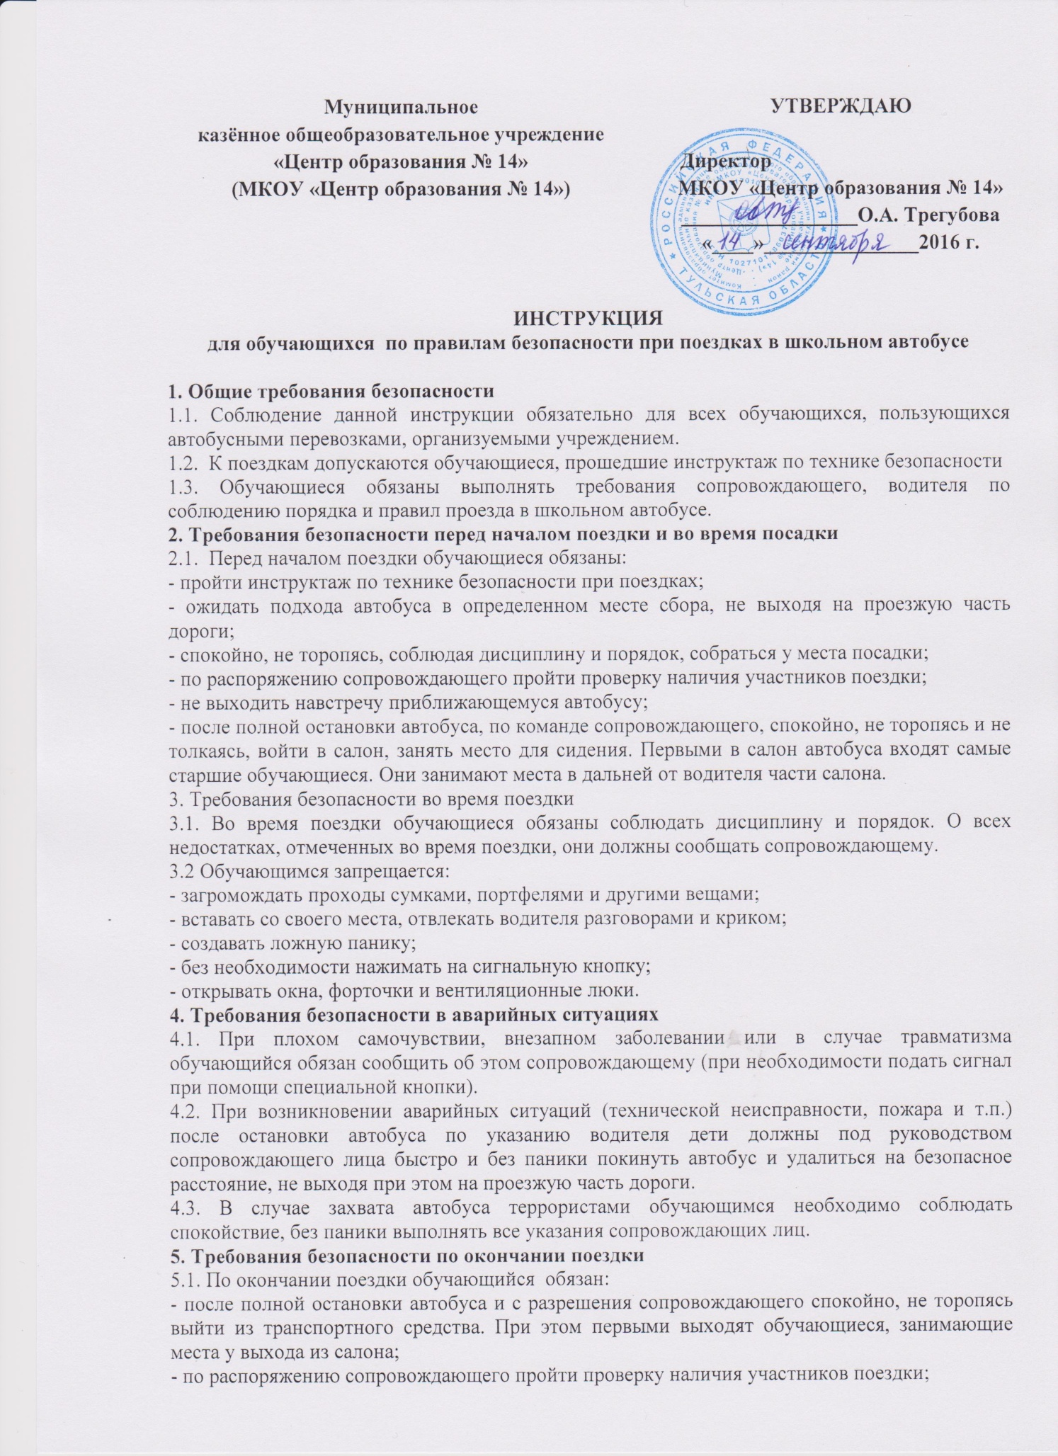

- не покидать место высадки до отъезда автобуса.

С инструкцией ознакомлен(а). Экземпляр получил(а).

____________________ ________________________ ______________
(личная подпись) (расшифровка подписи) (дата)

____________________ ________________________ ______________
(личная подпись) (расшифровка подписи) (дата)

____________________ ________________________ ______________
(личная подпись) (расшифровка подписи) (дата)

___________________ ________________________ ______________
(личная подпись) (расшифровка подписи) (дата)

____________________ ________________________ ______________
(личная подпись) (расшифровка подписи) (дата)

____________________ ________________________ ______________
(личная подпись) (расшифровка подписи) (дата)

____________________ ________________________ ______________
(личная подпись) (расшифровка подписи) (дата)

____________________ ________________________ ______________
(личная подпись) (расшифровка подписи) (дата)

____________________ ________________________ ______________
(личная подпись) (расшифровка подписи) (дата)

____________________ ________________________ ______________
(личная подпись) (расшифровка подписи) (дата)

____________________ ________________________ ______________
(личная подпись) (расшифровка подписи) (дата)

